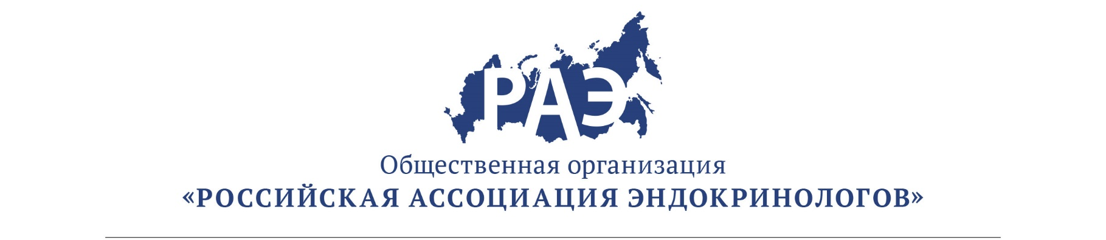

Научно-практическая школа «Ожирение. Коморбидность и принципы эффективного лечения»
17 сентября 2019 г.
Время | Докладчик | Название доклада
15:00-15:45 | Современные принципы лечения ожирения и ассоциированных с ним метаболических нарушений.  Член-корр. РАН, профессор, д.м.н. Трошина Екатерина Анатольевна
15:45-16:30 | Ожирение и синдром обструктивного апноэ сна.  Профессор, д.м.н. Бузунов Роман Вячеславович
16:30-17:00 | Возможности терапии ожирения:  - фитохимическая коррекция сопряженных с ожирением факторов риска.  к.м.н. Иванникова Екатерина Владимировна
17:00-17:15 | Перерыв
17:15-17:45 | Ожирение – главный фактор риска нарушений углеводного обмена.  к.м.н. Ершова Екатерина Владимировна
17:45-18:15 | Персонализированные подходы к коррекции инсулинорезистентности и метаболических рисков при неалкогольной жировой болезни печени и ожирении.  к.м.н. Комшилова Ксения Андреевна
18:15-18:45 | Бариатрический пациент: подготовка к операции и реабилитация после хирургического лечения.  к.м.н. Мазурина Наталья Валентиновна / к.м.н. Кармадонов Андрей Владимирович
18:45-19:15 | Вторичное ожирение.  Логвинова Оксана Викторовна

